学生申请课程替代操作说明
（即学分互认）

- 登录系统，点击报名申请，点击校内课程替代申请。
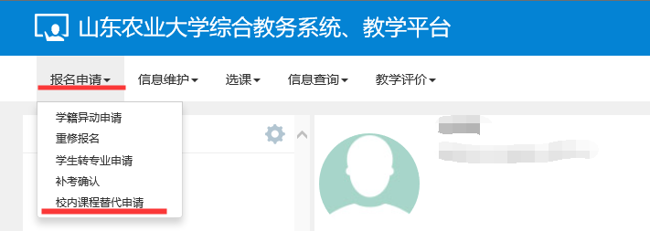
2、点击申请
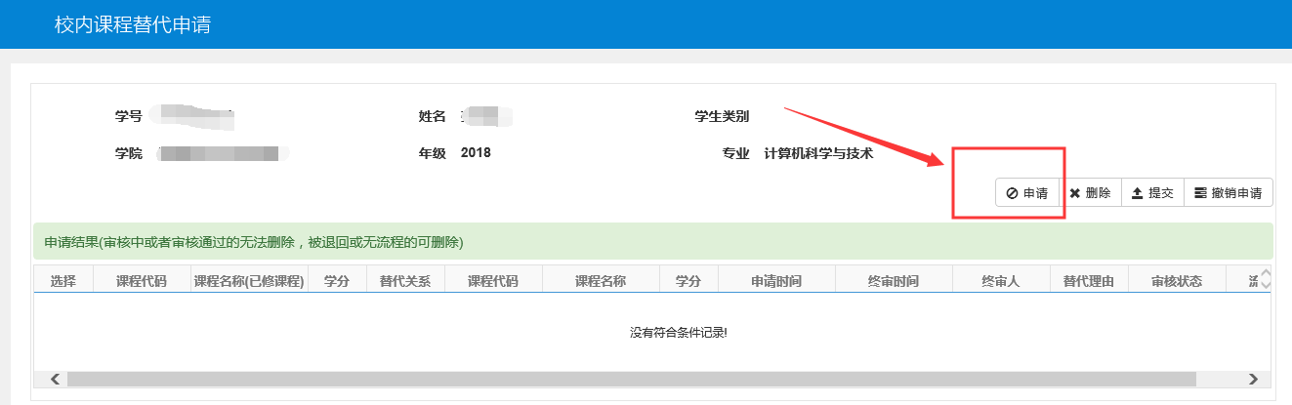
3、选择替代课程（重修课程、补修课程等，系统已自动屏蔽培养方案内课程）、被替代课程（培养方案内课程）、填写替代说明，点击确定。
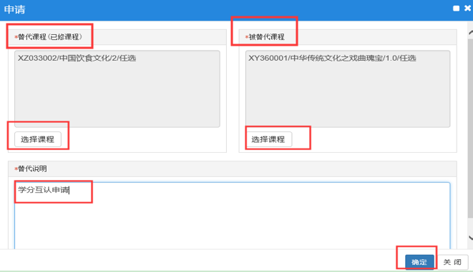

4、自动审核的系统自动审核通过，非自动审核需要选中该条申请，点击提交，等待学院、学校审核。
